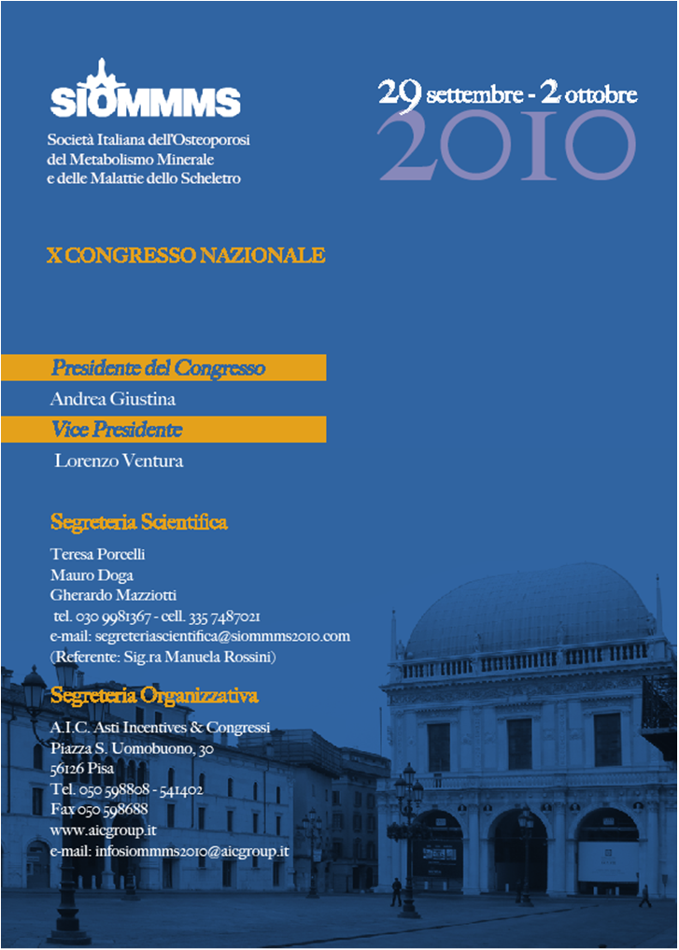
CIA BRESCIA

Comunicato stampa, 2 Ottobre 2010

Per gli anziani fratturati cure globali e su misura
Riparare le ossa non basta, avverte il geriatra Marco Trabucchi in chiusura del congresso SIOMMMS. Occorrono terapie preventive che prendano in considerazione
tutte le condizioni fisiche e psicologiche particolari di ogni singolo paziente

Brescia – Se un anziano si frattura, non basta un semplice, generico intervento ortopedico, ma occorre una terapia a largo spettro (condizioni generali, metabolismo osseo, psicologia, relazioni) e soprattutto tagliata su misura per ogni singola persona. Questo il senso della relazione che il professor Marco Trabucchi, responsabile del Gruppo di Ricerca Geriatrica di Brescia, che ha presentato oggi in lettura plenaria in chiusura del X congresso nazionale della SIOMMMS.
Come noto, ha avvertito, l’invecchiamento della popolazione e la prolungata sopravvivenza anche in età avanzata di persone ammalate, pone al centro delle problematiche cliniche l’insieme delle patologie dell’anziano. Patologie che, più o meno direttamente, hanno una ricaduta che va al di là della malattia stessa. L’osteoporosi, in particolare, diventa evidente a livello clinico nel caso di una frattura, conseguenza di cadute o di altri eventi traumatici, a volte anche di lieve entità. “Rispetto alle problematiche geriatriche”, ha spiegato il professore, “la cura dell’osteoporosi ha quindi due facce diverse: quella della prevenzione e quella della terapia. Nel primo caso gli interventi ben noti. Nel secondo occorre invece adottare modalità di cura specifiche per ogni singolo paziente, conseguenti a un accurato assessment multidimensionale, vale a dire una valutazione strutturata che prenda in considerazione i diversi aspetti somatici, psicologici e relazionali che caratterizzano la condizione vitale di un anziano”.
Il punto è che per gli anziani una frattura ossea rappresenta anche una “frattura” nella fase discendente della vita, cioè dei percorsi clinicamente prevedibili, e dunque induce un abbassamento significativo del livello di autonomia che, anche con interventi chirurgici tempestivi e adeguati programmi riabilitativi, non raggiunge mai il livello precedente. Si chiama catastrophic disability. Significa riduzione improvvisa dell’autonomia funzionale ed è un evento che spesso modifica radicalmente la qualità della vita dell’anziano, il quale ha minore capacità di adattarsi ai cambiamenti indotti dalle malattie, anche da qualsiasi altro evento inatteso.
“E’ quindi necessario”. ha spiegato Trabucchi, “che chi ha in cura un anziano vittima di una frattura si preoccupi sia del metabolismo dell’osso, per ridurre i rischio di eventi analoghi, sia della condizione complessiva dell’anziano. Il quale tende in genere a ridurre il proprio spazio vitale a causa di oggettive difficoltà motorie e del ben noto fenomeno della ‘paura di cadere’, oltre che della non infrequente comparsa di un disturbo del tono dell’umore. E, in proposito, l’uomo anziano è molto più esposto rispetto alla donna alle conseguenze negative degli eventi catastrofici”.
L’anziano, in particolare il molto anziano, è inoltre portatore di un insieme di patologie concomitanti. Occorre quindi, fin dal momento del ricovero ospedaliero, attuare interventi mirati a questa condizione complessa, impostando un modello di cura per i diversi obiettivi, che tra l’altro, tendono sempre a essere fortemente riverberanti fra di loro.
In altri termici, ha concluso il professore, il medico deve costruire un insieme di cure delle condizioni patologiche più rilevanti e che possono rispondere positivamente alle terapie. Nell’anziano è infatti indispensabile un programma mirato, per evitare il rischio di sovra-trattamenti, i cui effetti possono riflettersi in negativo anche sullo stesso metabolismo osseo, oltre che sulla condizione clinica complessiva.

Ufficio stampa: Catola & Partners, Via degli Artisti 15B, 50132 Firenze, 055.5522867/892, riccardo.catola@catola.it, www.catola.com
Segreteria Organizzativa: AIC, Pisa, tel. 050598808, info@siommms2010.com, www.astiviaggi.pisa.it

